

**校园易需求分析**

目录

1 前言 2

1.1 编写目的 2

1.2 读者对象 2

1.3 参考文档 2

2 项目概述 3

2.1 项目背景 3

2.2 项目目标 3

2.3 需求范围 3

2.4 业务结构图（图2.4） 4

3 功能性需求 4

3.1 角色定义 4

3.2 功能描述 5

3.2.1 首页 5

3.2.2 登录、注册 5

3.2.3 校园二手 6

3.2.4 校园包车 7

3.2.5 校园热点 7

3.2.6 校园兼职 8

3.2.7 失物招领 9

3.2.8 我的校园易 9

3.2.9 后台管理 9

4遗留问题 9

# 前言

## 编写目的

1. 准确全面定义、阐述校园易项目的业务需求，明确校园易项目的目标和功能。
2. 为项目设计方案、项目进度安排。
3. 项目需求变更相应的蓝本和变更基础。
4. 项目进度控制、项目初验、项目试运行和项目终验提供基准。

## 读者对象

|  |  |
| --- | --- |
| 读者对象 | 阅读重点与建议 |
| 项目经理 | 仔细阅读编写目的、项目概述、系统功能。 |
| 需求评审人员 | 仔细阅读全部内容。 |
| 系统设计人员 | 仔细阅读全部内容。 |
| 系统开发人员 | 仔细阅读全部内容。 |
| 质量管理人员 | 仔细阅读全部内容。 |
| 系统测试人员 | 仔细阅读文档约定，系统功能介绍和维度指标说明。 |

## 参考文档

|  |  |  |  |
| --- | --- | --- | --- |
| 编号 | 文档、资料名称 | 来源 | 备注 |
|  |  |  |  |
|  |  |  |  |

# 项目概述

## 项目背景

在校园中，较全面获取到自己所需的信息，并不是很容易，例如想购买二手单车送外卖苦无车源惆怅；遗失了物品，而苦苦搜寻不到的绝望；想尝试创业，而宣传力度并不理想的忧愁；生活费熬不到月底而找不到称心的兼职而苦恼等等。

如果创建一个校园易平台，不仅能交易到想要的东西，也能是否容易并且全面地得到所需的信息，这是一个互利互助的平台，也是一个促进校园交流的平台。所以我们团队认为开发这样一个平台是有非常益处的。

## 项目目标

一、能够帮助校园学生更加快速、方便的了解到校园各类消息。给学生增加更多的创业机会，更加容易的了解到校园的热点趣事，营造一个热闹欢腾的校园氛围。

二、通过关注用户需求使操作界面人性化，力争将渠道校园易成为：

1）一个专注服务于学生的网页平台；

2）校园信息的检索、查询平台；

3）学生赚人生第一桶金的创新平台。

## 需求范围

本项目主要包含如下需求：

1. 首页
2. 登录、注册
3. 校园二手
4. 校园包车
5. 校园热点
6. 校园兼职
7. 失物招领
8. 我的校园易

## 业务结构图（图2.4）

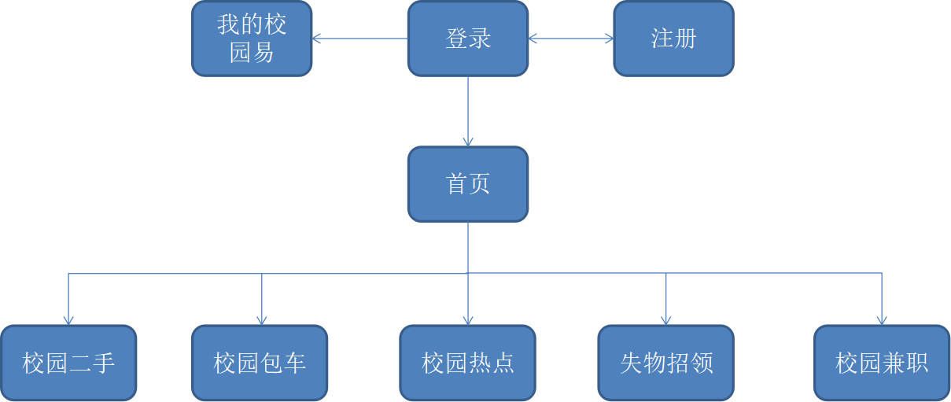

图2.4 业务结构图

# 功能性需求

## 角色定义

|  |  |
| --- | --- |
| 角色名称 | 角色定义与说明 |
| 学生 | **关注对象：**校园内的信息  **使用功能：**基本功能  **需要重点考虑：**系统的人性化，智能化及用户体验，界面的美观，用户操作方便性 |
| 超级管理员 | **关注对象：**用户信息、消息  **使用功能：**管理系统、用户权限  **需要重点考虑：**系统的人性化，智能化及用户体验，界面的美观，用户操作方便性 |
| 管理员 | **关注对象：**用户信息、消息  **使用功能：**管理用户权限  **需要重点考虑：**系统的人性化，智能化及用户体验，界面的美观，用户操作方便性 |

## 功能描述

### 首页

##### 3.2.1.1功能描述

校园易网站的入口网页，通过导航栏引导用户浏览网站其他内容，使用网站功能。

##### 3.2.1.2使用角色描述

所有使用网站的人

##### 3.2.1.3界面功能详情

1. 网站所有功能模块导航
2. 界面优美易用
3. 合乎逻辑的导航与交互

### 登录、注册

##### 3.2.2.1功能描述

用户填写合法合理信息进行账号注册，通过账号密码登录校园易。

##### 3.2.2.2使用角色描述

所有使用网站的人

##### 3.2.2.3界面功能详情

1. 登录
2. 用户输入账号密码进行登录，提交登录表单，后台查询数据库用户账号密码信息是否正确，若正确便登录成功，若不正确则提示找回密码/账号不存在。
3. 找回密码
4. 通过邮箱验证找回密码。
5. 注册
6. 用户输入账号密码，实时验证用户输入数据的合法性。用户提交注册表单，跳转至登录页面。

### 校园二手

##### 3.2.3.1功能描述

通过校内的学生或者校附近人群发布的买卖二手信息，进行淘宝，用户可以通过校园易平台发布购买或者出售二手商品

通过易平台实现大学生创业，包含校园零食铺，衣服服饰等商品；学生也可以通过网页购买。

##### 3.2.3.2使用角色描述

所有使用网站的人

##### 3.2.3.3界面功能详情

1. 订单模块：

1.1 订单生成 ：用户可以在商品详情页直接购买，也可以在购物车里选择需要购买的商品，进入确认订单，添加收货地址，确认生成订单。

1.2 订单支付：线上，线下

1.3 订单取消：用户如需要取消订单，点击取消订单。

1.4 订单确认收货：如已送达，用户可点击确认收货，如果用户未点击确认收货，

1.5 订单状态汇总：待付款 待消费  已完成 已取消。

2. 地址模块：

2.1 添加收货地址：收货地址包括：姓名，电话号码，详细地址是否设为默认地址。

2.2 收货地址列表：列出用户当前的所有收货地址，需列出收货人，手机，地址，是否设为默认地址。

2.3 编辑收货地址：对姓名，收货地址和手机进行修改。

2.4 删除收货地址：删除当前收货地址。

2.5 设置默认地址：将当前地址设为默认地址，用户下单时不用选择地址。

3. 商品模块：

3.1 商品分类：列出所有的商品分类。

3.2 商品列表：通过点击商品分类，进入商品列表，每一件商品采购一件与采购多件的折扣率不同。

3.3 商品详情：对商品的详情信息以图文并茂的形式呈现。

3.4 商品折扣: 商品折扣价和原价。

3.5 商品查找：用户输入关键字进行查找。

1. 购物车模块：

4.1 添加商品到购物车：用户可以在商品列表中添加商品到购物车。

4.2 购物车列表：购物车表里列出所有的添加到购物车的商品信息。

4.3 删除商品。用户可以在购物车中删除自己不想要的商品。

### 校园包车

##### 3.2.4.1功能描述

提供校园包车服务功能，打通用户和包车代理的桥梁，为广大学子提供最实惠，最方便，最安全的出行方式。

##### 3.2.4.2使用角色描述

所有使用网站的人

##### 3.2.4.3界面功能详情

1. 订单模块
   1. 查询：用户可查询包车信息（价格、发车时间、发车地点、下车地点）。
   2. 订位：用户提交包车订单，支付车费完成订位。
   3. 退位：用户可在规定时间内对订单进行退位，取消订单，其中按合约收取手续费。
2. 发车管理

2.1 发车：包车代理可决定是否发车，若取消发车，车费将退回给用户。

2.2 统计管理：包车代理可以查看统计的人数，订单信息。

### 校园热点

##### 3.2.5.1功能描述

发布校园中的热点信息、近期信息、近期校园活动信息（社团活动、院办活动、志愿者活动）

##### 3.2.5.2使用角色描述

所有使用网站的人

##### 3.2.5.3界面功能详情

无

### 校园兼职

##### 3.2.6.1功能描述

发布一些兼职的信息，供用户参加兼职，丰富大学生的社会实践和补贴生活费。

##### 3.2.6.2使用角色描述

所有使用网站的人

##### 3.2.6.3界面功能详情

无

### 失物招领

##### 3.2.7.1功能描述

在校园易中可以发布寻物信息，以期待找到遗失的物品，也可以为拾到的物品找寻主人。

##### 3.2.7.2使用角色描述

所有使用网站的人

##### 3.2.7.3界面功能详情

无

### 我的校园易

##### 3.2.8.1功能描述

在校园易的操作会在个人信息中留下记录，例如交易过的二手商品，参加过的社团活动，购买的商品订单，失物招领提醒。

##### 3.2.8.2使用角色描述

所有使用网站的人

##### 3.2.8.3界面功能详情

无

### 后台管理

##### 3.2.9.1功能描述

管理员可以管理用户，设置用户权限

##### 3.2.9.2使用角色描述

超级管理员、管理员

##### 3.2.9.3界面功能详情

1.超级管理员：管理所有用户的权限，如：买卖商品的权限，发布信息的权限，代理包车的权限，参加活动的权限。

2.管理员：维护系统安全稳定运行，防止恶意行为。管理用户信息的权限。

# 4遗留问题